

­

**INSTITUTO SUPERIOR universitario**

**QUITO METROPOLITANO**



**CUADERNO DIGITAL DE LA ASIGNATURA**

**Integración de sistemas informáticos**

**ING. LUIS YULÁN**

**APAUKI HERRERÍA**

**ABRIL – SEPTIEMBRE 2023**

**CONTENIDO**

CONTENIDOS ESPECIFICOS 4

1. INTRODUCCIÓN: INTEGRACIÓN DE SISTEMAS DE INFORMACIÓN 4

1.1. Arquitectura de software 4

**1.1.1.** **Niveles de arquitectura** 4

Otras vistas 7

1.2. Infraestructura 8

1.3. Arquitectura cliente-servidor 10

1.4. Arquitectura en la nube 11

2. GENERALIDADES ACERCA DE SERVICIOS WEB 13

2.1. Arquitectura para servicios web 13

2.2. Conceptualización de sockets 14

2.3. Sincronización de Scripts 18

3. CONEXIONES WEB CON SOCKETS 28

3.1. Conexión Django con MySQL – Generación de reportes 28

3.2. Uso de Git y Github 30

REFLEXIONES: 35

CONCLUSIONES DE APRENDIZAJE: 36

PROYECTO DE APLICACIÓN DE A ASIGNATURA 37

OBJETIVO DE PROYECTO DE APLICACIÓN 37

CARACTERISTICAS DEL PROYECTO 37

**BIBLIOGRAFÍA** 38

CONTENIDOS ESPECIFICOS

* INTRODUCCIÓN: INTEGRACIÓN DE SISTEMAS DE INFORMACIÓN
* GENERALIDADES ACERCA DE SERVICIOS WEB
* CONEXIONES WEB CON SOCKETS
* DESPLIEGUE DE SERVICIOS WEB
* ARQUITECTURA ORIENTADA A SERVICIOS - SOA

1. INTRODUCCIÓN: INTEGRACIÓN DE SISTEMAS DE INFORMACIÓN
   1. Arquitectura de software

La arquitectura de software se refiere a la estructura fundamental de un sistema de software. Es el conjunto de decisiones de diseño y patrones utilizados para construir y organizar componentes de software, así como las relaciones entre ellos. La arquitectura de software proporciona una visión de alto nivel del sistema, definiendo cómo se organizan, comunican e interactúan sus diferentes partes.

La arquitectura de software incluye aspectos como la distribución de responsabilidades entre los componentes, la forma en que se comunican y comparten datos, el flujo de control dentro del sistema y la gestión de las dependencias. También abarca la elección de tecnologías y plataformas, la seguridad, el rendimiento y otros aspectos no funcionales del sistema.

Una buena arquitectura de software permite lograr objetivos como la modularidad, la reutilización de componentes, la escalabilidad y la facilidad de mantenimiento. Además, proporciona una base sólida para el desarrollo de software, permitiendo a los equipos trabajar de manera colaborativa y eficiente en proyectos de gran envergadura.

## **Niveles de arquitectura**

* Nivel de Presentación (Front-end): Este nivel se ocupa de la interfaz de usuario y la interacción con el usuario final. Incluye componentes como la interfaz gráfica, el diseño visual, la usabilidad y la interacción con dispositivos de entrada/salida. Se centra en proporcionar una experiencia de usuario atractiva y funcional.
* Nivel de Lógica de Negocio (Back-end): Este nivel se encarga de la lógica y el procesamiento detrás de escena. Maneja la lógica empresarial, las reglas de negocio, el procesamiento de datos y la comunicación con bases de datos u otros sistemas externos. Aquí se llevan a cabo las operaciones principales del sistema y se realiza el procesamiento de datos.
* Nivel de Almacenamiento de Datos: Este nivel se ocupa de la gestión y el almacenamiento de datos a largo plazo. Incluye bases de datos y sistemas de almacenamiento que permiten la persistencia de la información. Aquí se almacenan y recuperan los datos necesarios para que el sistema funcione correctamente.

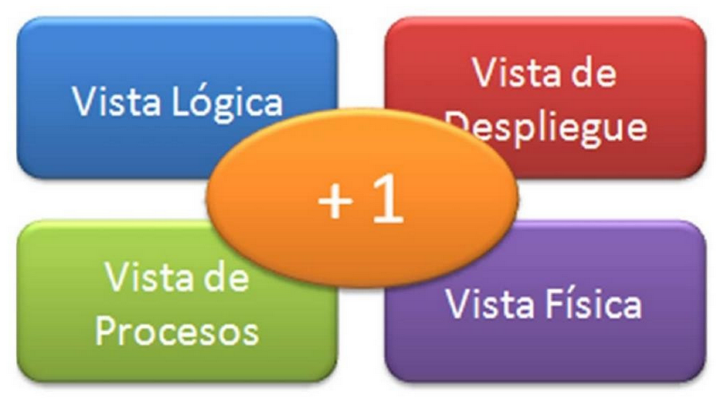

Ilustración 1 Arquitectura 4+1. Fuente: Presentación arquitectura de software, Ing. Luis Yulán.

La arquitectura 4+1 es un modelo de arquitectura de software que proporciona una visión integral del sistema desde diferentes perspectivas. Aquí tienes una descripción breve:

El "4" en la arquitectura 4+1 se refiere a cuatro vistas principales que capturan los aspectos clave del sistema:

1. Vista de la Arquitectura Lógica: Describe la estructura y organización de los componentes del sistema, centrándose en la funcionalidad y las interacciones entre ellos.
2. Vista de la Arquitectura de Procesos: Se enfoca en la distribución y la asignación de tareas y procesos en el sistema, incluyendo aspectos como la concurrencia, la comunicación y la sincronización.
3. Vista de la Arquitectura Física: Muestra cómo se despliega el sistema en la infraestructura física, incluyendo los servidores, redes y otros recursos de hardware.
4. Vista de la Arquitectura de Desarrollo: Describe la organización del equipo de desarrollo, las herramientas utilizadas y los entornos de desarrollo, así como los procesos de desarrollo y las metodologías.

El "+1" en la arquitectura 4+1 se refiere a una vista adicional:

1. Vista de Casos de Uso: Esta vista se enfoca en los escenarios específicos o casos de uso del sistema, mostrando cómo los usuarios interactúan con él y cómo se realizan las funcionalidades en situaciones concretas.

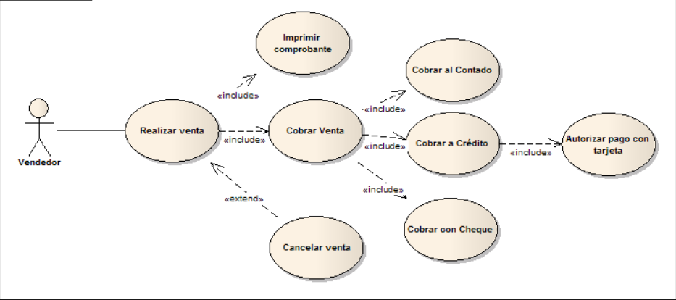

Ilustración 2 Ejemplo casos de uso, diagrama. Fuente: Presentación arquitectura de software, Ing. Luis Yulán.

### Otras vistas

Vista de módulos:

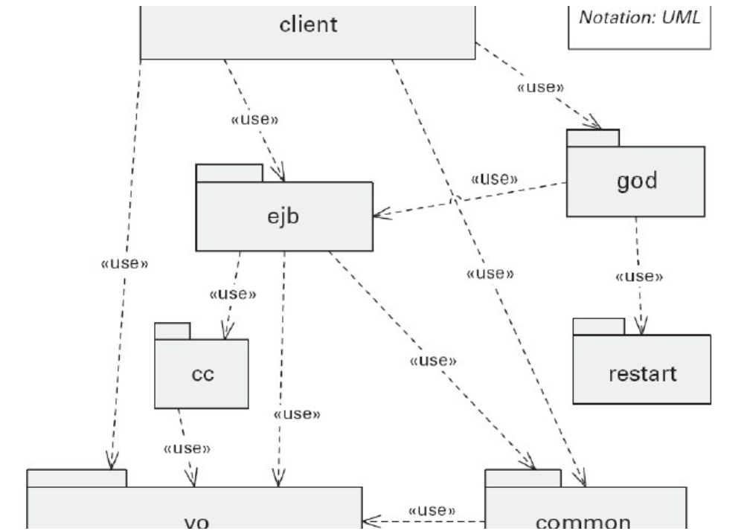

Ilustración 3 Vista de módulos. Fuente: Presentación arquitectura de software, Ing. Luis Yulán.

Vista de componentes y conectores (C&C):

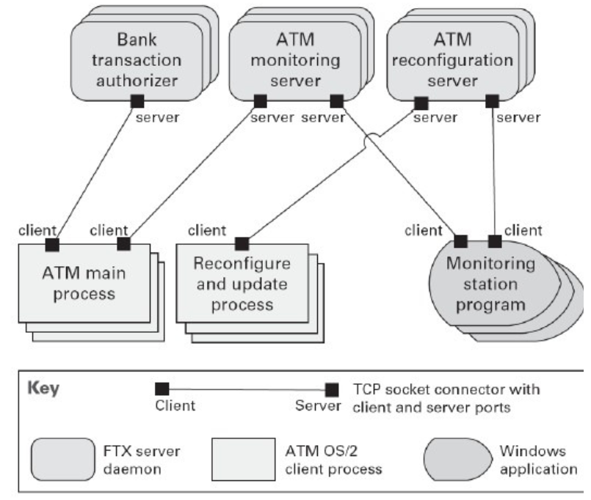

Ilustración 4 Vista de componentes y conectores. Fuente: Presentación arquitectura de software, Ing. Luis Yulán.

* 1. Infraestructura

La infraestructura se refiere al conjunto de recursos físicos, hardware, software y redes necesarios para soportar y operar un sistema de software. En el contexto de la arquitectura de software, la infraestructura se encarga de proporcionar el entorno en el cual el sistema se ejecuta y se comunica con otros componentes.

La infraestructura puede incluir:

* + Hardware: Los servidores, computadoras, dispositivos de almacenamiento y otros equipos físicos necesarios para alojar y ejecutar el sistema.
  + Redes: Los medios de comunicación, como cables y routers, que permiten la transferencia de datos entre los diferentes componentes del sistema y usuarios finales.
  + Sistemas operativos: El software encargado de gestionar los recursos de hardware y proporcionar servicios básicos para el funcionamiento del sistema.
  + Middleware: El software que actúa como intermediario entre las aplicaciones y los sistemas operativos, facilitando la comunicación y la integración entre diferentes componentes del sistema.
  + Bases de datos y sistemas de almacenamiento: Los sistemas que permiten la persistencia y el acceso eficiente a los datos utilizados por el sistema.
  + Servicios en la nube: Los proveedores de servicios en la nube que ofrecen recursos y capacidades informáticas, como almacenamiento, servidores virtuales y servicios de red, para ejecutar y escalar el sistema.

La infraestructura es fundamental para el despliegue, funcionamiento y rendimiento adecuado de un sistema de software. Su diseño y configuración adecuados son necesarios para garantizar la disponibilidad, seguridad y escalabilidad del sistema en producción.

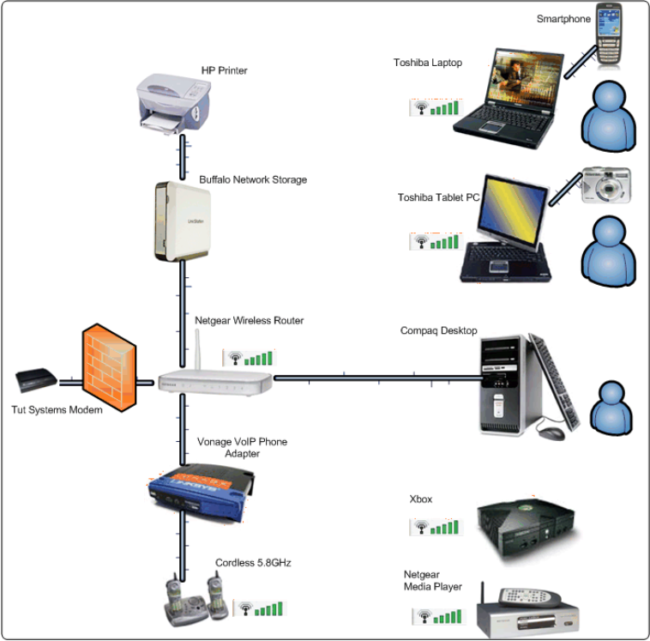

Ilustración 5 Infraestructura. Fuente: Presentación arquitectura de software, Ing. Luis Yulán.

* 1. Arquitectura cliente-servidor

La arquitectura cliente-servidor es un modelo de diseño de software en el que las tareas se dividen entre dos tipos de entidades: los clientes y los servidores.

En la arquitectura cliente-servidor, los clientes son las aplicaciones o dispositivos que solicitan y consumen servicios o recursos proporcionados por los servidores. Los servidores, por otro lado, son las aplicaciones o sistemas que se encargan de procesar las solicitudes de los clientes y proporcionar los servicios o recursos solicitados.

Las características principales de la arquitectura cliente-servidor son:

Separación de responsabilidades: Los clientes se centran en la presentación de la interfaz de usuario y en enviar solicitudes a los servidores, mientras que los servidores se encargan del procesamiento de las solicitudes y la gestión de los recursos.

Comunicación a través de redes: Los clientes y los servidores se comunican entre sí a través de una red, como Internet o una red local, utilizando protocolos de comunicación estándar, como HTTP o TCP/IP.

Escalabilidad: La arquitectura cliente-servidor permite escalar el sistema distribuyendo la carga de trabajo entre varios servidores, lo que puede mejorar el rendimiento y la capacidad de respuesta.

Independencia de plataforma: Los clientes y los servidores pueden estar en diferentes plataformas, como dispositivos móviles, computadoras de escritorio o servidores en la nube, siempre y cuando puedan comunicarse a través de la red.

Centralización de la lógica de negocio: Los servidores contienen la lógica de negocio y los datos importantes, lo que facilita el mantenimiento y la gestión centralizada de la aplicación.

* 1. Arquitectura en la nube

La arquitectura en la nube, también conocida como arquitectura basada en la nube o arquitectura cloud, se refiere a la forma en que se diseña y se organiza un sistema de software para aprovechar los servicios y recursos ofrecidos por proveedores de servicios en la nube. Aquí tienes una descripción resumida:

En la arquitectura en la nube, el sistema se despliega y se ejecuta en la infraestructura de un proveedor de servicios en la nube, en lugar de hacerlo en servidores locales o en hardware propio. Algunas características clave de la arquitectura en la nube son las siguientes:

* Escalabilidad y elasticidad: La arquitectura en la nube permite escalar fácilmente el sistema según las necesidades, tanto aumentando como disminuyendo los recursos de manera dinámica. Esto permite adaptarse a cargas de trabajo variables y optimizar el rendimiento.
* Pago por uso: Los servicios en la nube suelen basarse en modelos de pago por uso, lo que significa que se paga solo por los recursos y servicios que se utilizan. Esto puede resultar más rentable en comparación con mantener una infraestructura propia.
* Disponibilidad y redundancia: Los proveedores de servicios en la nube suelen ofrecer garantías de disponibilidad y redundancia, lo que significa que el sistema puede beneficiarse de la alta disponibilidad y la tolerancia a fallos proporcionadas por la infraestructura en la nube.
* Servicios administrados: Los proveedores de servicios en la nube ofrecen una amplia gama de servicios administrados, como bases de datos, almacenamiento, servicios de procesamiento, servicios de identidad y acceso, entre otros. Estos servicios facilitan el desarrollo y la gestión de aplicaciones al proporcionar funcionalidades listas para usar.
* Globalidad: Los servicios en la nube permiten desplegar y acceder al sistema desde ubicaciones geográficas diversas, lo que facilita la distribución y la escalabilidad a nivel mundial

Al diseñar una arquitectura en la nube, se consideran aspectos como la distribución de los componentes, la gestión de datos, la seguridad, la integración de servicios, la redundancia y la tolerancia a fallos. Se busca aprovechar las ventajas que ofrecen los servicios en la nube para construir sistemas eficientes, flexibles y escalables.

1. GENERALIDADES ACERCA DE SERVICIOS WEB
   1. Arquitectura para servicios web

La arquitectura para servicios web se refiere a un conjunto de principios y patrones de diseño utilizados para construir aplicaciones basadas en servicios web. Aquí tienes una descripción resumida:

En la arquitectura para servicios web, los servicios web son componentes de software que se exponen a través de interfaces estándar de comunicación, generalmente utilizando protocolos como HTTP. Estos servicios pueden ser utilizados por diferentes aplicaciones o sistemas para intercambiar datos y llevar a cabo operaciones específicas.

Algunas características clave de la arquitectura para servicios web son las siguientes:

Orientación a servicios:

* Se enfoca en la creación de servicios independientes y autónomos que pueden ser reutilizados por diferentes aplicaciones. Los servicios web se centran en funciones específicas y se componen para lograr funcionalidades más complejas.
* Estándares de comunicación: Los servicios web utilizan estándares abiertos y ampliamente aceptados, como HTTP, XML y JSON, para la comunicación entre los diferentes componentes. Esto permite la interoperabilidad entre diferentes sistemas y tecnologías.
* Descubrimiento y registro: Los servicios web pueden ser descubiertos y registrados en un repositorio, como un registro UDDI (Universal Description, Discovery, and Integration). Esto facilita la ubicación y el acceso a los servicios disponibles.
* Interfaz bien definida: Cada servicio web expone una interfaz bien definida a través de la cual se especifican los métodos y operaciones disponibles, así como los formatos de datos utilizados para la comunicación.
* Composición de servicios: Los servicios web pueden combinarse y componerse para crear funcionalidades más amplias y complejas. Esto se logra mediante la invocación de diferentes servicios web y el intercambio de datos entre ellos.
* Seguridad: Se aplican medidas de seguridad para proteger la comunicación y los datos intercambiados entre los servicios web y las aplicaciones que los utilizan. Esto incluye autenticación, autorización y encriptación de datos.

La arquitectura para servicios web proporciona una forma flexible y modular de construir aplicaciones distribuidas, permitiendo la interoperabilidad entre diferentes sistemas y tecnologías. Los servicios web son ampliamente utilizados en entornos empresariales para facilitar la integración de sistemas y el intercambio de información entre aplicaciones.

* 1. Conceptualización de sockets

Se ha solicitado crear un proyecto Django en el que se presente un formulario en una estructura HTML trabajada con el framework Django.

**Proceso:**

1. Se ha creado el proyecto con el framework especificado en el editor de Visual Studio Code.



Ilustración 6 Estructura Taller 1, Formulario de registro. Fuente: Autor propio.

**2.** En primera instancia se creó una función llamada “saludo” como prueba de la funcionalidad del proyecto, pero se modificó para llamar a la estructura HTML en la que se presentará el formulario (index). El archivo index se llama a través de la variable “doc_externo” con la función “open” y especificando la dirección de dicho archivo y se crea el contexto en la variable “ctx”.



Ilustración 7 vista.py, Formulario de registro. Fuente: Autor propio.

1. En el archivo index.html se ha creado la estructura solicitada con un template de formulario incluyendo la hoja de estilos.



Ilustración 8 Plantilla "index", Formulario de registro. Fuente: Autor propio.

1. A continuación, se presenta la vista del presente proyecto que se puede observar al correr el proyecto en el host local 8000 (por defecto de Django):

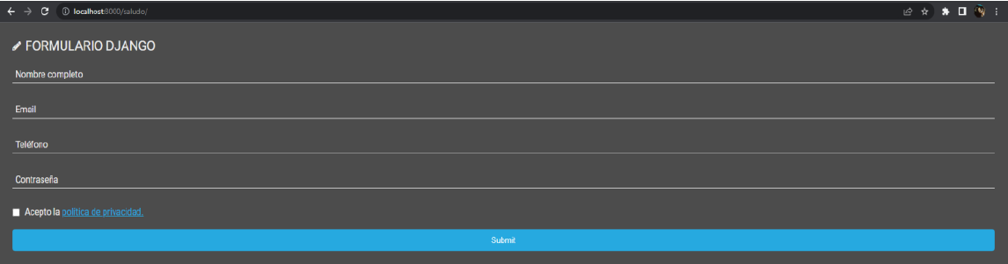

Ilustración 9 Formulario de registro. Fuente: Autor propio.

* 1. Sincronización de Scripts

Se ha solicitado crear un proyecto con Python que permita realizar consultas en la base de datos creada previamente (Blog), al realizar esta consulta se debe generar un reporte de la información que se haya obtenido, esto en formato PDF y que este reporte se envíe por correo electrónico a las direcciones especificadas.

Para completar esta actividad se solicita crear un ejecutable del programa y automatizar las acciones correspondientes, es decir, que al realizar la consulta se genere automáticamente el reporte y, así mismo, se envíe de forma automática este reporte por correo electrónico en un tiempo determinado.

Proceso:

**1.** Se ha creado una base de datos llamada “Blog” en el administrador de MYSQL, phpMyAdmin de la cual se realizará posteriormente las consultas solicitadas.

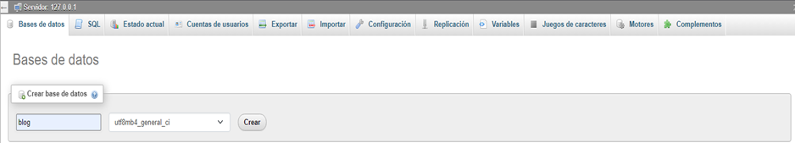

Ilustración 10 Creación de base datos "Blog". Fuente: PhpMyadmin, Autor propio.

**2.** Aquí se crea la tabla correspondiente de nombre “blog” con los campos especificados: id (por default, autoincremental), BlogId, Title, Author_Name y las fechas Start_Date, End_Date.

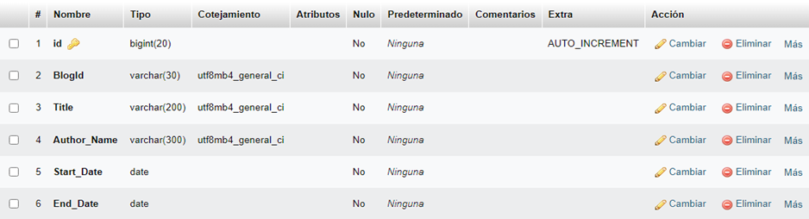

Ilustración 11 Tabla "blog" de BD "Blog". Fuente: PhpMyadmin, Autor propio.

**3.** Esta base de datos fue creada previamente en una app web con Django, por lo que lanzamos dicha aplicación para agregar registros a la base de datos “Blog”.

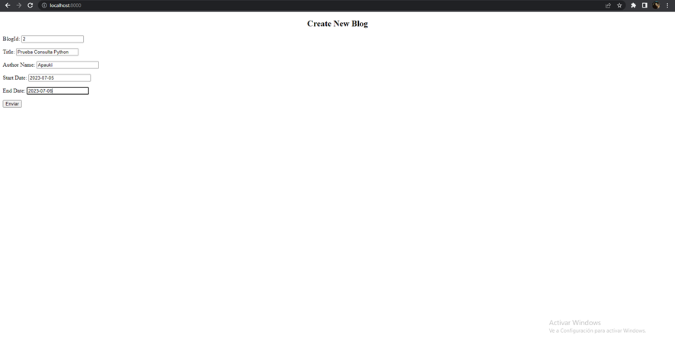

Ilustración 12 Formulario insertar datos en BD "Blog". Fuente: Autor propio.

A continuación, se muestra de forma gráfica en una tabla que igualmente forma parte del proyecto anterior con Django:

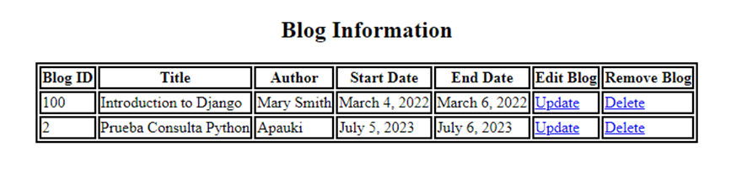

Ilustración 13 Tabla gráfica, registros de BD "Blog". Fuente: Autor propio.

-Ahora se muestra la base de datos con el registro creado en este paso:

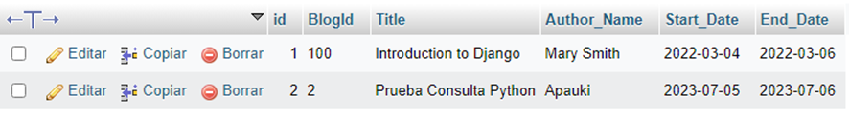

Ilustración 14 Tabla "blog" con nuevos registros. Fuente: Autor propio.

Nota: el registro que se observa primero fue uno de prueba que se creó al definir el proyecto Django.

4. Ahora, con este registro agregado a la base de datos con la que se trabajará esta actividad, se crea una carpeta para el proyecto y dentro de la misma se inicia un ambiente virtual, para posteriormente realizar la instalación de las bibliotecas y funciones necesarias. En este caso se necesita instalar mysql-connector, que como se puede deducir por su nombre, sirve para realizar la conexión con la base de datos de MYSQL y permitir realizar las consultas correspondientes:

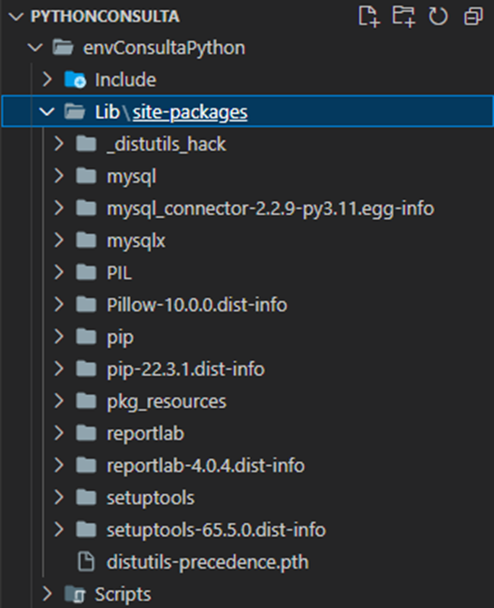

Ilustración 15 Estructura Proyecto Consulta con Python. Fuente: VSCode, Autor propio.

5. Para realizar la consulta, se crea un archivo con la extensión de Python (.py) llamado “consulta”, en la que se importa el controlador mysql-connector previamente instalado, se especifica la conexión a la base de datos (host, usuario, contraseña y el nombre de la base de datos). Después se define un “cursor” que es el que realizará la consulta y dentro se especifican las filas (campos de la tabla) que se van a extraer, después se utiliza un bucle for para imprimir lo recuperado, y por último se cierra la conexión con la base de datos para evitar errores.

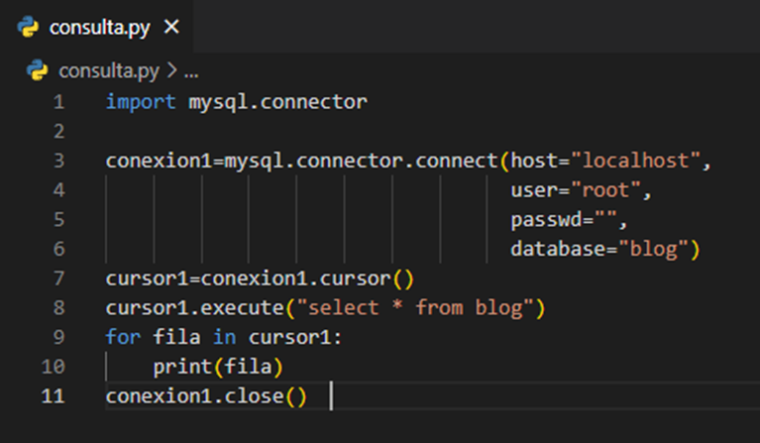

Ilustración 16 Archivo consulta.py, conexión con BD. Fuente: Autor propio.

6. Entonces, para crear un reporte en formato PDF como se ha solicitado, se ha instalado la librería de herramientas reportlab que sirve justamente para el propósito. Se crea un nuevo archivo .py llamado “reporte” en el que se importan las herramientas necesarias que vienen incluidas en reportlab: letter para el tamaño del documento, SimpleDocTemplate, Table que creará la tabla con los mismos campos de la tabla en la que se realiza la consulta, TableStyle, colors; de igual forma se importa el controlador mysql-connector por obvias razones.

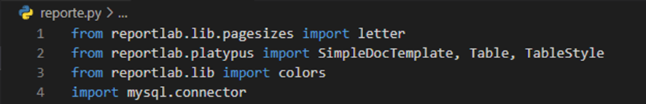

Ilustración 17 Importaciones para creación de reportes, archivo reporte.py. Fuente: Autor propio.

7. Se procede con la creación de la conexión a la base de datos.

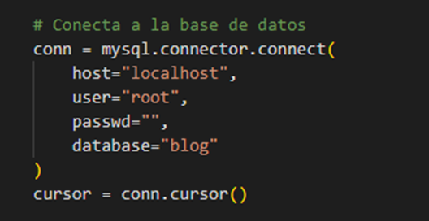

Ilustración 18 Conexión con base de datos "Blog". Fuente: Autor propio.

8. Se realiza la consulta, se almacena el resultado y se cierra la conexión.

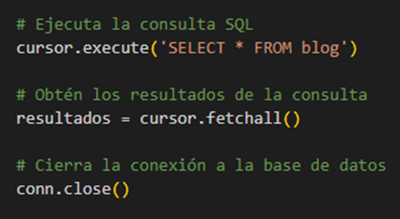

Ilustración 19 Consulta, resultado y cierre de conexión. Fuente: Autor propio.

9. Se crea el reporte en una tabla de la que se especifican los campos, se agrega estilos y agrega el contenido resultante de la consulta realizada previamente.

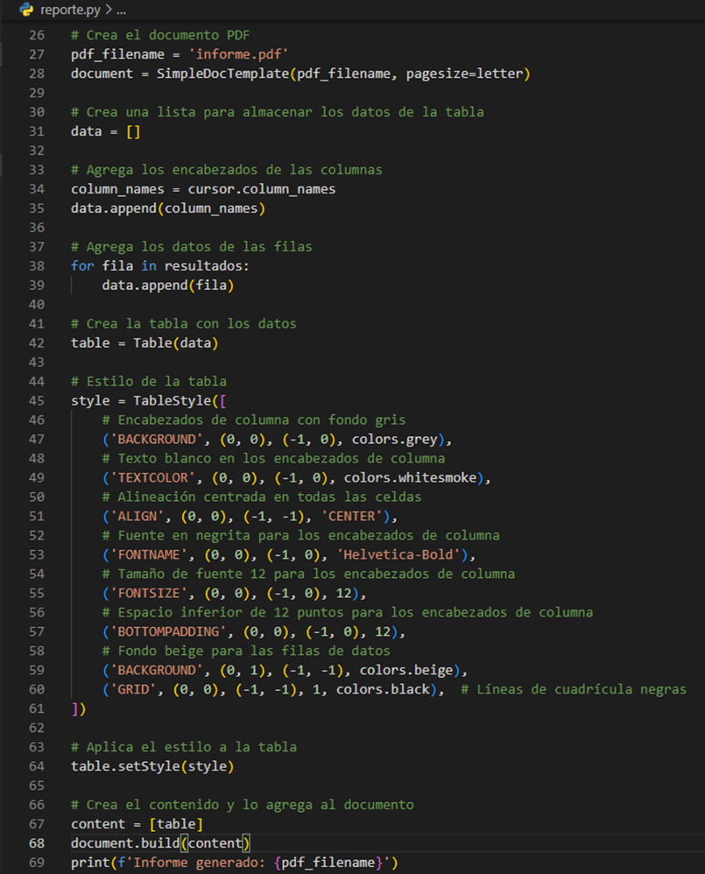

Ilustración 20 Creación de reporte en formato PDF. Fuente: Autor propio.

10. Ahora se crea un nuevo archivo que tendrá como propósito enviar este reporte generado a través de correo electrónico a las direcciones que se especifiquen dentro del mismo.  
Primero se importan las herramientas necesarias de creación de email y después se especifican el remitente, los destinatarios, un asunto, el cuerpo del mensaje, se ejecuta este archivo para que se proceda con el envío del correo con un tiempo determinado en la misma función. También se especifica la ruta en la que se encuentra el archivo de reporte que se adjuntará a este correo y el nombre del mismo.

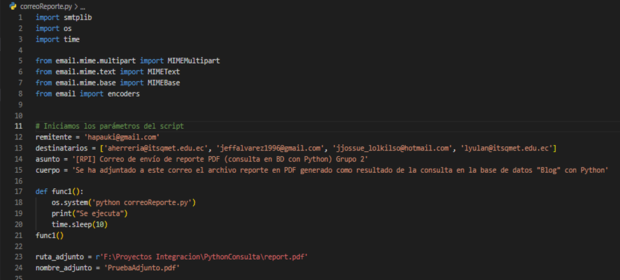

Ilustración 21 Inicialización de funciones para enviar reporte por email. Fuente: Autor propio.

11. El correo se envía gracias a la librería importada previamente llamada smtlib utilizando la función .sendmail y especificando remitente, destinatarios y el cuerpo del mensaje.

12. Para generar el ejecutable de este programa que se ha creado se instala la librería pyinstaller, y se utilizan los comandos de la misma.  
 -Primero se crea el ejecutable de consulta.py

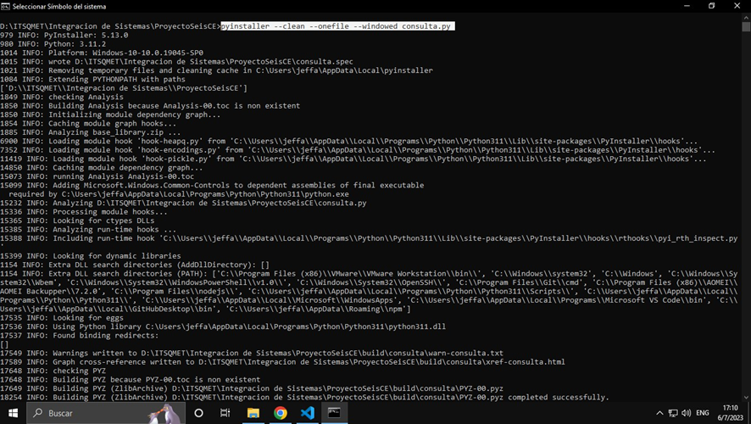

Ilustración 22 Creación de ejecutable (.exe) de consulta.py. Fuente: Autor propio.

-Después el ejecutable correo.py (enviar el correo con el reporte creado en consulta.py)

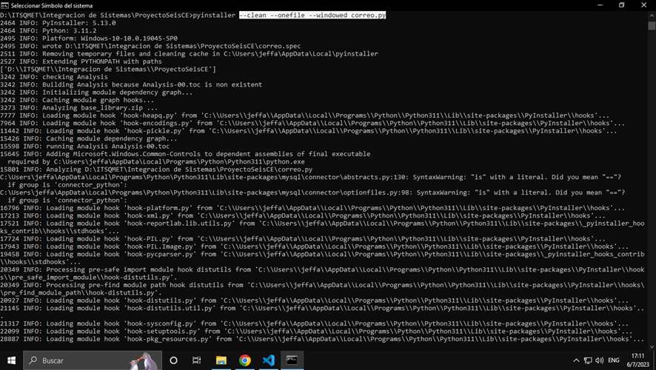

Ilustración 23 Creación de ejecutable (.exe) del archivo que envía el correo con Python (correo.py). Fuente: Autor propio.

-Ahora se agregan estos ejecutables a la carpeta del proyecto y ya se pueden ejecutar.

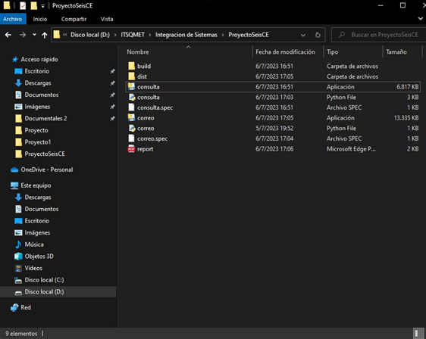

Ilustración 24 Carpeta proyecto con ejecutables creados. Fuente: Autor propio.

1. CONEXIONES WEB CON SOCKETS
   1. Conexión Django con MySQL – Generación de reportes

Creación del módulo reporte.py – Primer Ejemplo

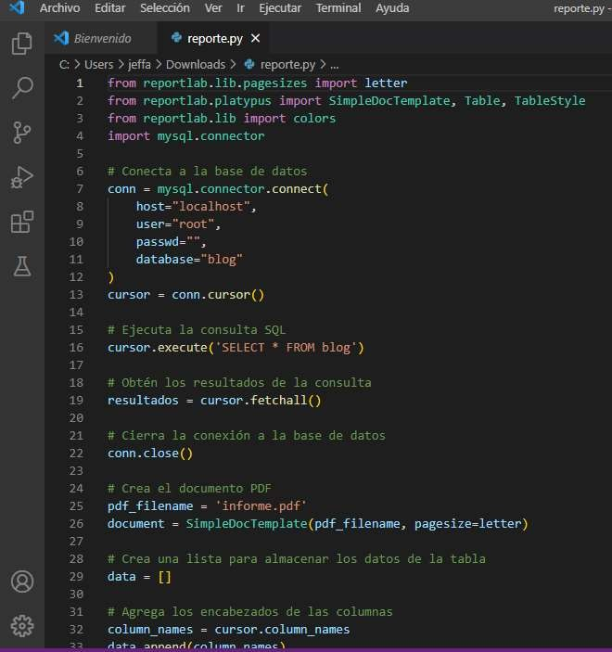

Ilustración 25 Creación de reporte y conexión con base de datos. Fuente: Autor propio.

Segundo ejemplo de consulta.py

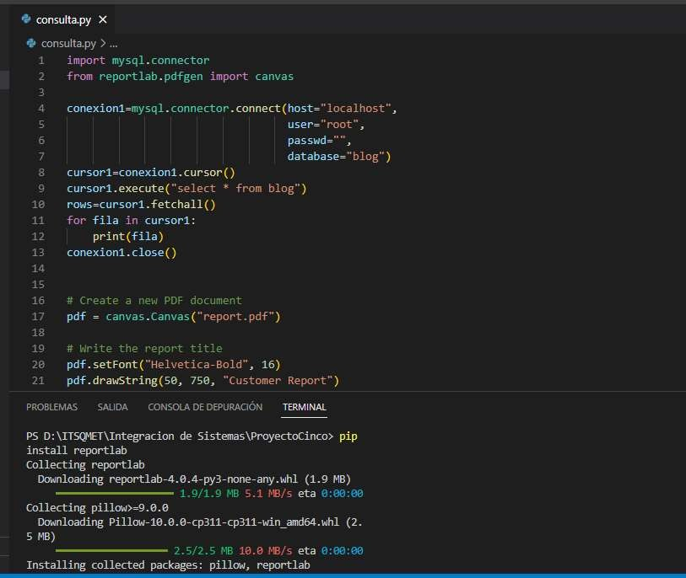

Ilustración 26 Creación de consulta a base de datos. Fuente: Autor propio.

Visualización del reporte generado en PDF por el módulo consulta.pdf a través de la librería reportlab.

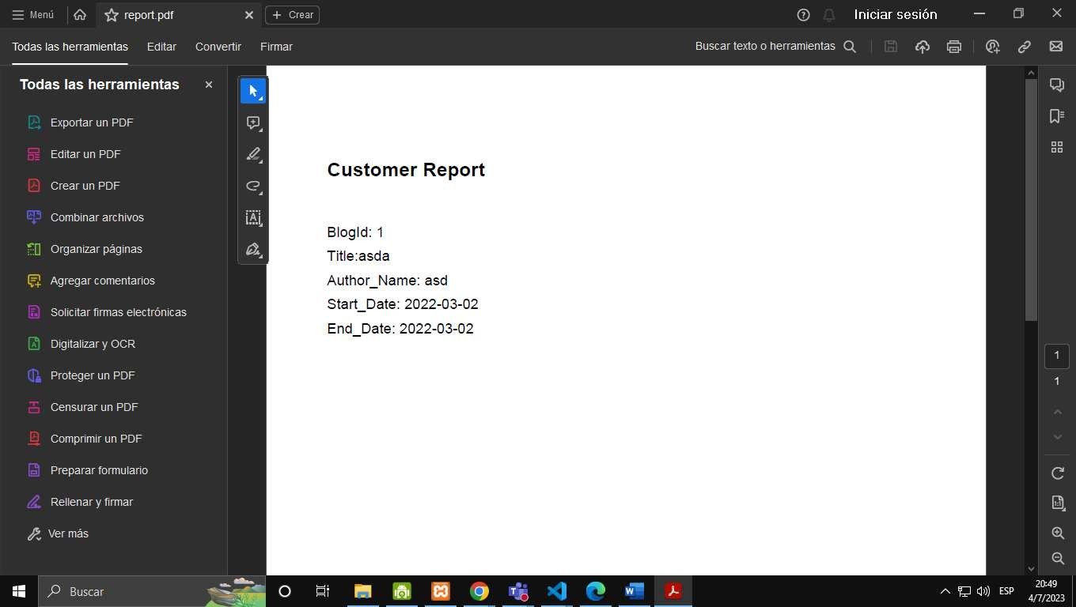

Ilustración 27 Visualización de reporte PDF generado. Fuente: Autor propio.

* 1. Uso de Git y Github

**Generación de un repositorio colaborativo en GitHub.**

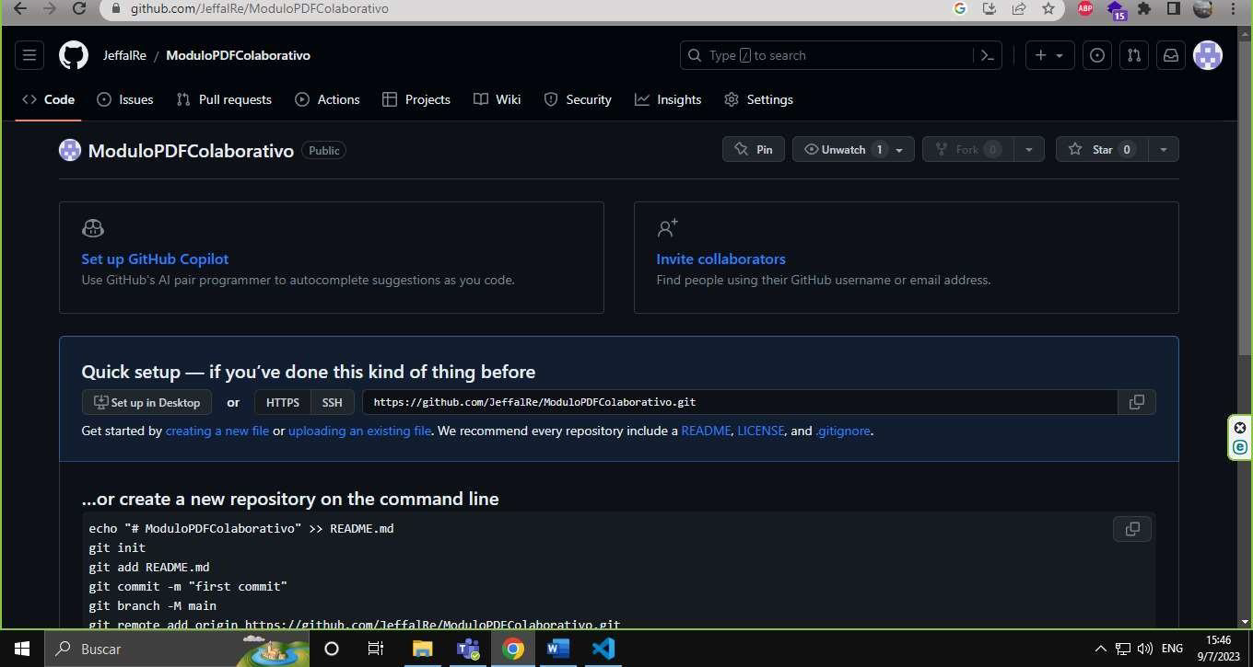

Ilustración 28 Repositorio colaborativo en Github. Fuente: Autor propio (Grupo de proyecto).

13. Ejecución de GitHub, añadido de archivos desarrollados y validación de la rama principal de repositorio.

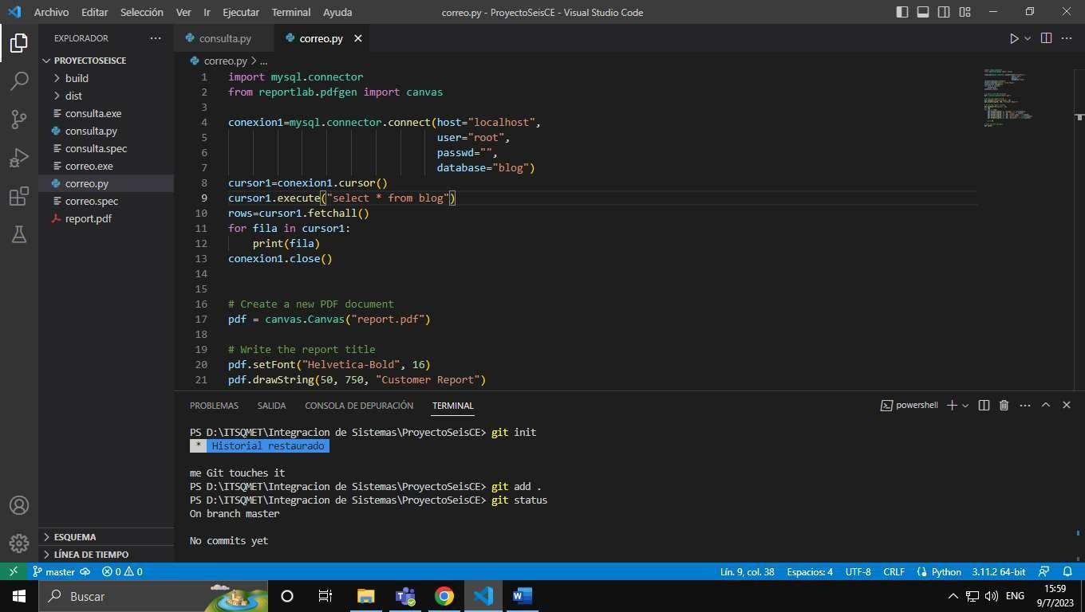

Ilustración 29 Ejecución de comandos git para subir proyecto. Fuente: Autor propio (grupo de proyecto).

Conexión y subida de archivos a GitHub.

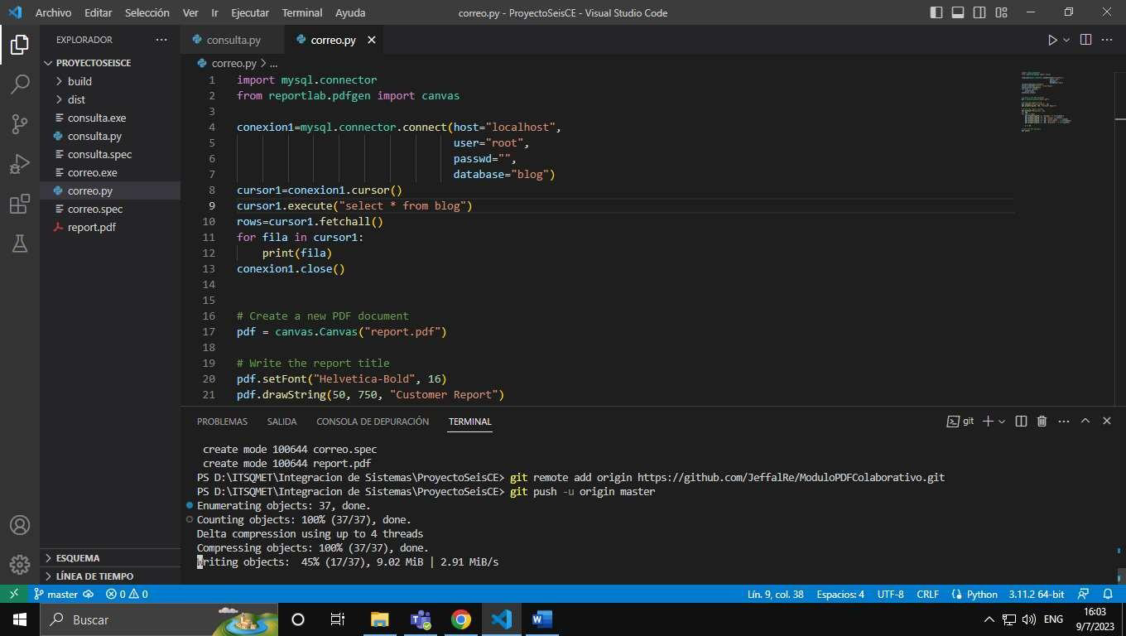

Ilustración 30 Subida de proyecto a la rama especificada. Fuente: Autor propio.

14. Repositorio creado en GitHub completamente funcional.

Repositorio de GitHub: <https://github.com/JeffalRe/ModuloPDFColaborativo.git>

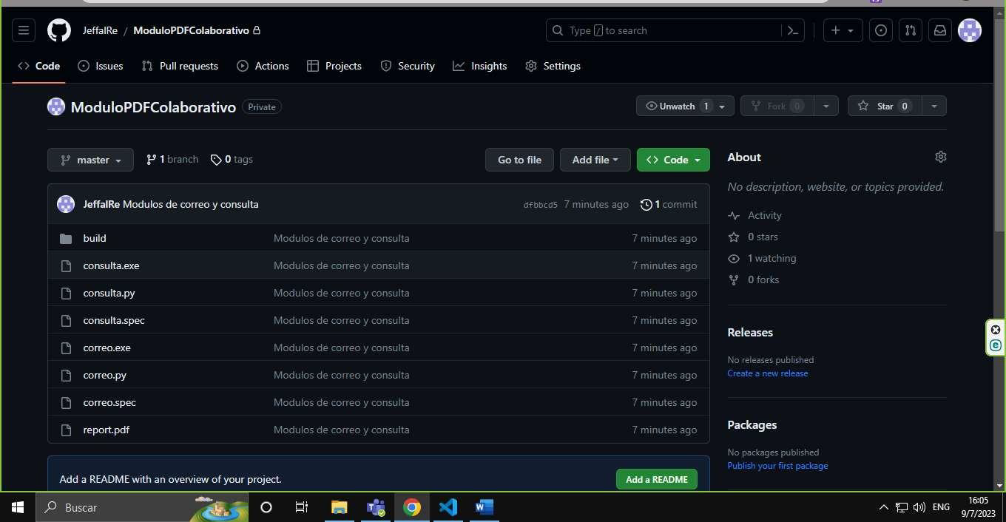

Ilustración 31 Proyecto subido a Github en repositorio colaborativo. Fuente: Autor propio (Grupo de proyecto).

Adición de colaboradores a través de GitHub con el fin de desarrollar el proyecto de manera grupal.

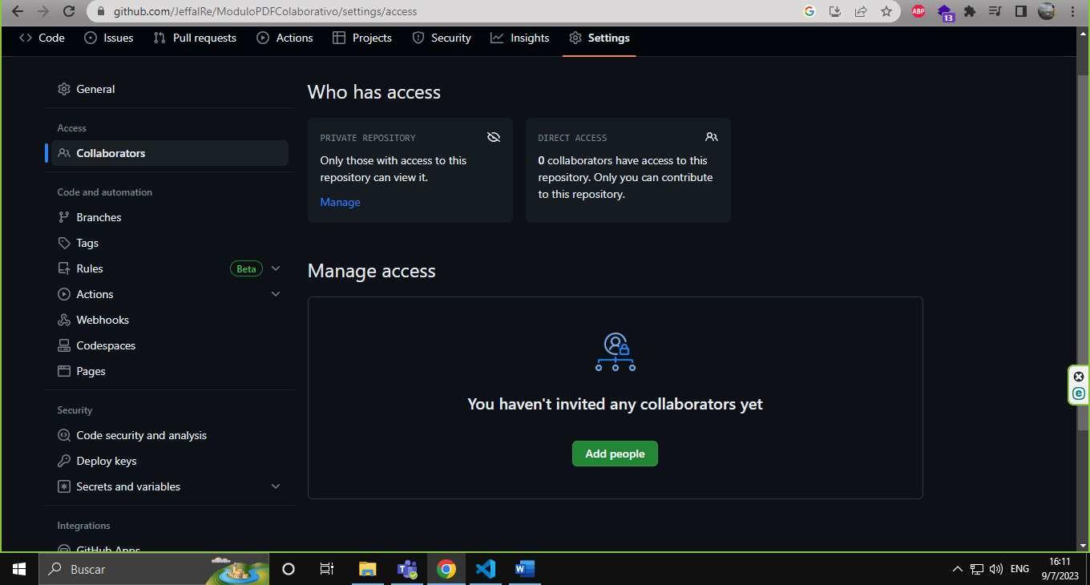

Ilustración 32 Opción de adición de colaboradores en Github. Fuente: Autor propio (Grupo de proyecto).

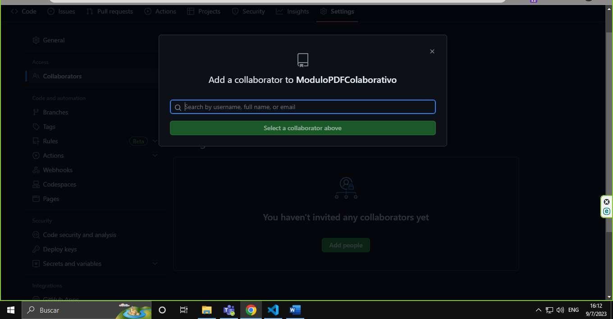

Ilustración 33 Añadir colaboradores por username de Github. Fuente: Autor propio (Grupo de proyecto).

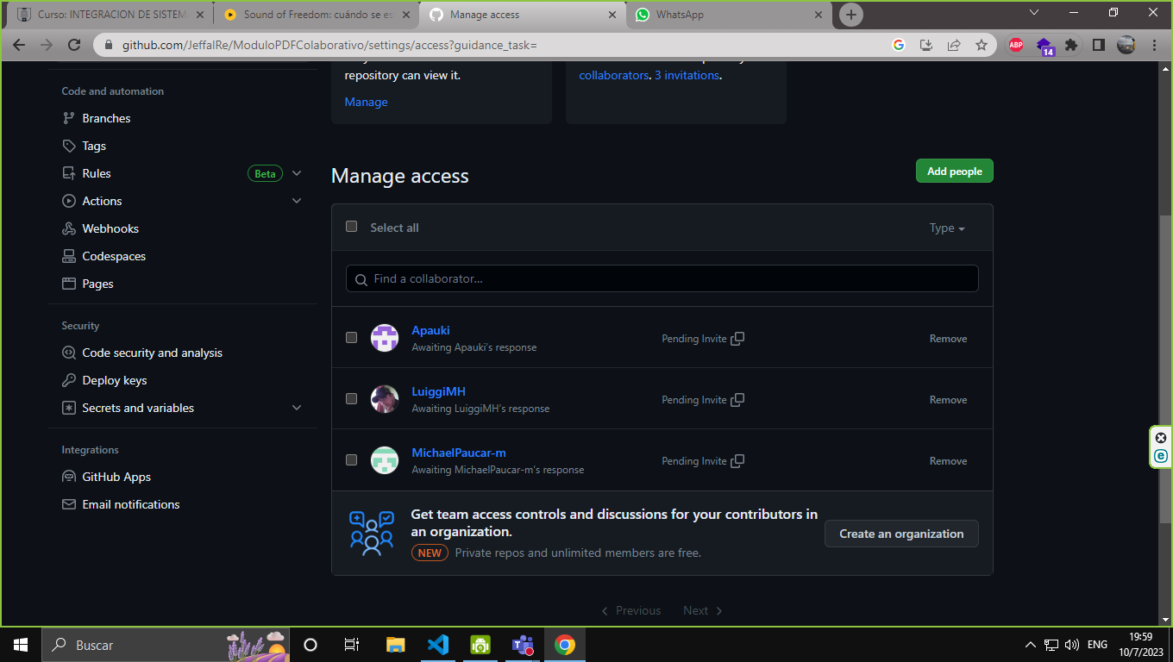

Ilustración 34 Colaboradores agregados al repositorio de Github. Fuente: Autor propio (Grupo de proyecto).

15. Creamos las diferentes ramas o branchs al repositorio

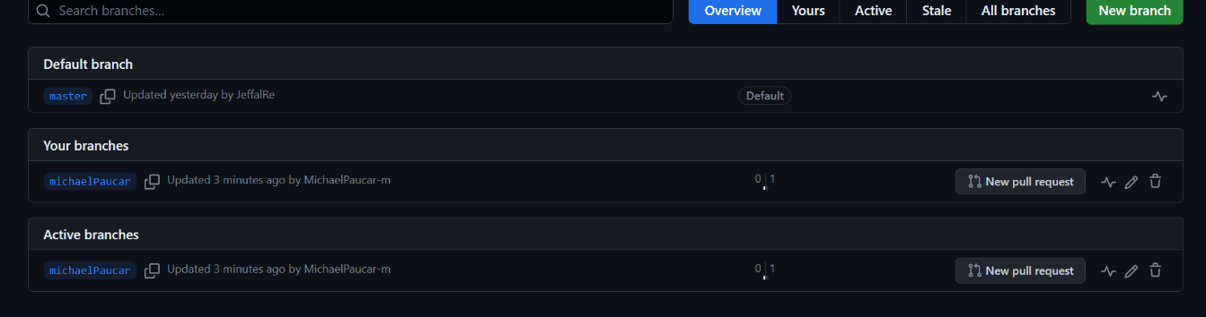

Ilustración 35 Ramas del repositorio GIthub. Fuente: Autor propio (Grupo de proyecto).

16. Cada colaborador ya puede realizar cambios en el proyecto

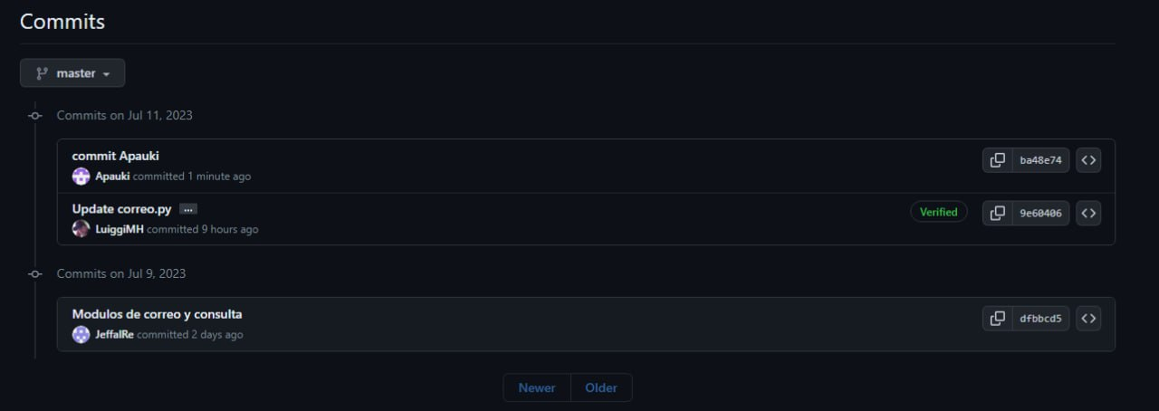

Ilustración 36 Commits del proyecto subido a Github. Fuente: Autor propio (Grupo de proyecto).

REFLEXIONES:

La arquitectura de software es esencial en el diseño y desarrollo de sistemas y aplicaciones. Proporciona una estructura fundamental que define cómo se organizan y comunican los componentes de software. Al adoptar una arquitectura sólida, se pueden lograr objetivos como la modularidad, la reutilización de componentes, la escalabilidad y la facilidad de mantenimiento.

Una de las arquitecturas comunes es la arquitectura 4+1, que proporciona diferentes vistas del sistema para capturar aspectos clave desde múltiples perspectivas. Esta arquitectura incluye la vista de la arquitectura lógica, la vista de la arquitectura de procesos, la vista de la arquitectura física, la vista de la arquitectura de desarrollo y la vista de casos de uso. Esta perspectiva holística permite una comprensión completa del sistema y facilita la comunicación entre los miembros del equipo y los interesados.

La arquitectura cliente-servidor es otro enfoque comúnmente utilizado, donde las tareas se dividen entre clientes y servidores. Los clientes solicitan y consumen servicios o recursos proporcionados por los servidores. Esta arquitectura permite una separación clara de responsabilidades, donde los clientes se enfocan en la presentación de la interfaz de usuario y los servidores se encargan del procesamiento y la gestión de los recursos. Además, la arquitectura cliente-servidor facilita la escalabilidad y la flexibilidad al permitir la distribución de la carga de trabajo y la integración con otros sistemas.

Cuando se combinan estos temas, se destaca la importancia de elegir una arquitectura adecuada para un proyecto de software. La arquitectura debe ser seleccionada considerando los requisitos del sistema, las necesidades de los usuarios finales y los objetivos comerciales. Al adoptar una arquitectura bien diseñada, se pueden lograr beneficios como la modularidad, la reutilización de componentes, la escalabilidad, la flexibilidad y la facilidad de mantenimiento.

Además, la adopción de metodologías y prácticas modernas, como el uso de control de versiones con Git y GitHub, el despliegue de aplicaciones en la web y la implementación de arquitecturas orientadas a servicios (SOA), puede fortalecer aún más el proceso de desarrollo de software, mejorando la colaboración, la entrega continua y la eficiencia general del proyecto.

En resumen, una arquitectura de software sólida, basada en enfoques como la arquitectura 4+1 y la arquitectura cliente-servidor, combinada con herramientas y prácticas modernas, como el control de versiones y el despliegue en la web, puede impulsar el éxito en el desarrollo de aplicaciones y sistemas, permitiendo la entrega de soluciones eficientes, escalables y mantenibles en un entorno tecnológico en constante evolución.

CONCLUSIONES DE APRENDIZAJE:

Desarrolla de manera interdisciplinaria proyectos de desarrollo de software en diversas áreas del conocimiento, así como la dirección de

proyectos de ingeniería de sistemas e informática.

PROYECTO DE APLICACIÓN DE A ASIGNATURA

Consultas en base de datos, generación de reportes y envío automatizado por email.

OBJETIVO DE PROYECTO DE APLICACIÓN

Se ha solicitado crear un proyecto con Python que permita realizar consultas en la base de datos creada previamente (Blog), al realizar esta consulta se debe generar un reporte de la información que se haya obtenido, esto en formato PDF y que este reporte se envíe por correo electrónico a las direcciones especificadas.

Para completar esta actividad se solicita crear un ejecutable del programa y automatizar las acciones correspondientes, es decir, que al realizar la consulta se genere automáticamente el reporte y, así mismo, se envíe de forma automática este reporte por correo electrónico en un tiempo determinado.  
Y por último crear un repositorio en github para trabajar de forma colaborativa en el presente proyecto.

CARACTERISTICAS DEL PROYECTO

1. Se ha creado una base de datos llamada “Blog” en el administrador de MYSQL, phpMyAdmin de la cual se realizará posteriormente las consultas solicitadas.

2. Creación de proyecto Python para realizar la consulta de la base de datos

3. Creación de función para crear reporte de la consulta previa en formato PDF

4. Creación de función para enviar el reporte PDF resultante de la consulta

5. Automatización de envío de reporte por email.

# **BIBLIOGRAFÍA**

Fernández Casado, P. E. (2020). Diseño y construcción de páginas web. 1. RA-MA Editorial.

https://elibro.net/es/lc/itsqmet/titulos/222742

Atassi González, S. & Hernández Manzano, G. (2022). Publicación de páginas web: IFCD0110 (2a. ed.). 2. IC Editorial.

https://elibro.net/es/lc/itsqmet/titulos/221078

Ramos, A. (2019). Cómo ser el N.º 1: técnicas y estrategias prácticas de SEO. 1. RA-MA Editorial.

https://elibro.net/es/lc/itsqmet/titulos/222651

Ferraris, M. (2020). Metafísica de la web. Dykinson. https://elibro.net/es/lc/itsqmet/titulos/159993

Fontecha, J. Serrano, M. Á. & González, I. (2020). MERN: guía práctica de aplicaciones web. 1. RA-MA Editorial.

https://elibro.net/es/lc/itsqmet/titulos/222692

Fernández Casado, P. E. (2021). Accesibilidad Web: diseño de aplicaciones. 1. RA-MA Editorial.

https://elibro.net/es/lc/itsqmet/titulos/222658

Martínez Rolán, X. (2019). Diseño de páginas web: WordPress para todos los públicos.Editorial UOC.

https://elibro.net/es/lc/itsqmet/titulos/106387